Олимпиада по краеведению для 3 класса
Фамилия __________________Имя ____________________Класс_____
- Когда был образован Хабаровский край?
  - А) 20 сентября 1398 год;
  - Б) 20 октября 1938 год;
  - В) 20 октября 1983 год.
- Кто из нижеперечисленных землепроходцев не осваивал Хабаровский край?
- Иван Москвитин
- Ерофей Хабаров
- Семён Дежнёв
- Население Хабаровского края многонационально. Напиши известные тебе коренные народы, проживающие на территории нашего края.
_________________________________________________________________________________________________________________________________________________________________________________
- Вспомни и запиши, гербы каких районов изображены ниже:
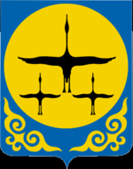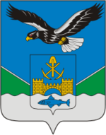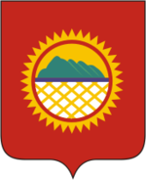
_________________ _________________ ________________
- Какие моря омывают Хабаровский край?
- Охотское, Восточно-Сибирское;
- Японское, море Лаптевых;
- Охотское, Японское.
- Узнай по описанию:
- «Осетровая рыба— один из наиболее редких и крупных видов пресноводных рыб. Устрашающий внешний вид и огромные габариты делают ее настоящей угрозой для рыбаков. В настоящее время эта разновидность класса Лучеперых занесена в международную Красную книгу и Красную книгу России. Это произошло по причине постоянных браконьерских нападок на пресные водоемы и массового вылова особей этого вида».
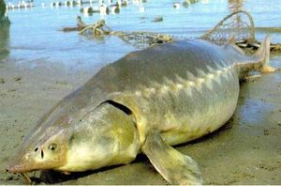___________________________
- Амурское пробковое дерево. Такое необычно «мягкое» обозначение рода обусловлено особенностями коры дерева: бархатистой, мягкой и приятной на ощупь. Помимо этих высоко декоративных качеств, кора растения отличается необычным, серебристо – серым, окрасом. Верхний слой зрелой коры исчерчен глубокими бороздами и представлен толстым пробковым слоем. Молодая кора деревца, напротив, гладкая и не испещренная.
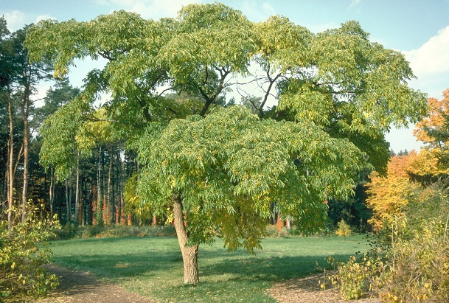___________________________
- Это парнокопытное животное, внешне напоминающее оленя, но в отличие от него, не имеющее рогов. Зато у него имеется другое средство защиты — клыки, растущие на верхней челюсти животного, из-за которых это безвредное, по сути, существо, даже считали вампиром, пьющим кровь других животных.
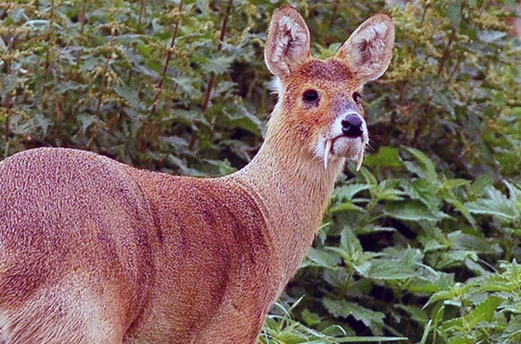___________________________
- Назовите самый большой остров в Хабаровском крае:
- Большой Шантар
- Ионы
- Большой Уссурийский
- Перечисли семь чудес Хабаровского края:
____________________________________________________________________________________________________________________________________________________________________________________________________________________________________________________________________________
- На сколько районов разделён Хабаровский край?
- 4
- 17
- 19
- Запиши названия крупных рек, протекающих в Хабаровском крае:
______________________________________________________________________________________________________________________________________

